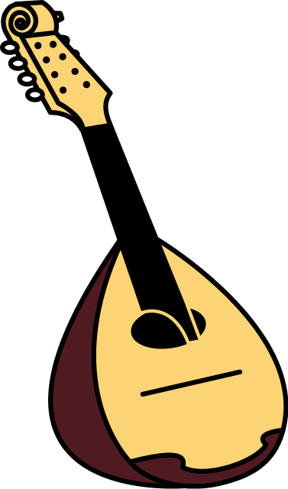　　　　　　　　　　　 入場無料

　 日時：　５月１３日（火）

２７日（火）

　　　　　 １５時3０分から

MC900227986[1]場所：ディーズパーク正面玄関

n_thing01演奏：葛原睦子（マンドリニスト）他

お馴染みの曲を聴いていただきます

　　 「ウィーン我が町」

　　 「風の丘」

「七つの子」他